Tarbes : culture
Publié le 28/06/2016 à 08:39
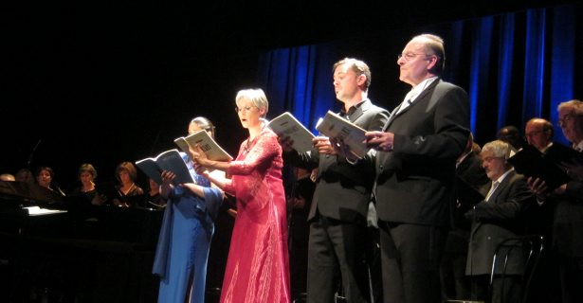
Requiem pour un chœur
En cette fin d'année, les manifestations culturelles se multiplient mais ne se ressemblent pas. Samedi soir, aux Nouveautés, ce fut celui du chœur Tarbes-Hautes-Pyrénées qui a régalé son public dans le cadre des fêtes de Tarbes et pour honorer le jumelage entre Tarbes, Huesca et Altenkirchen. Dirigé par Christian Nadalet, ce chœur d'exception, accompagné au piano par Lidiya Bragina et Fabrice Benhamou, a mis les petits plats dans les grands avec l'interprétation du prélude de «Les Sons impalpables du rêve», de Messiaen ; «Motet : Verleih uns Frieden», de Mendelssohn, et le fameux «Requiem en Ré mineur» (rarement joué), de Mozart, interprétés par le chœur mais aussi par les solistes Christian Nadalet (basse), Tania Menard (soprano), Christine Labadens (mezzo-soprano) et Pierre-Emmanuel Roubet (ténor). De quoi ravir l'assemblée dont faisait partie M. le maire Gérard Trémège et son équipe. Une autre façon de fêter Tarbes.

